风华初级中学家委会章程

第一章 总则
第一条：家长委员会是学校的参谋和咨询机构，是家长会议的常设机构，是民主办学的重要形式。
第二条：家长委员会的宗旨：团结全校学生家长，充分发挥家长对学校教育教学工作的参谋、监督作用，把学校教育与家庭教育有机结合起来，促进学校教育改革，提高教育质量。
第三条：家长委员会的主要任务：
１、广泛搜集家长对学校的意见和要求，定期召开家长会议，交流家庭教育的情况和经验。
２、关心、了解学校工作，对学校的办学方向、教育质量、教师工作、行政管理等方面提出建设性意见，做出适当的评价，实行必要的监督。
３、大力支持学校工作，为学校重大教育、教学活动提供可能的帮助，做好学校与家长的协调。
４、探讨家校联系的方法，解决学生中存在的某些倾向性问题，协助学校调节学校与家庭之间的争议。

第二章 委员
第四条：家长委员会成员，必须具备下列条件：
１、作风正派，威信较高，有一定的组织能力和文化素养。
２、了解和关心教育，懂得一定的教育规律，关心学校，能为学校工作出主意、提意见。
３、具有比较丰富的家庭教育经验，并有较好的教育效果。
４、具有某方面特长，能为学校工作、开辟课外教育渠道等提供一定帮助。
第五条：家长委员会委员职责：
１、广泛了解社会各界和家长的意见建议。
２、参与学校民主管理。
３、经常与学校保持联系，及时反映家长对学校的要求。
4、向家长做好学校管理的解释工作。

第三章 组织办法
第六条：家长委员会组织办法：
1、由学校向每位家长下发家委会委员自荐表。
2、在自愿的基础上，家长填写基本信息和自荐理由后将自荐表送交学生所在班级班主任处。
3、根据自荐情况，各班推出班级家委会成员候选人5位。
4、各班将候选人情况汇总后，面向全体家长进行直选，选举产生5位班级家委会委员。
5、在班级家委会成员中，直选产生年级家委会成员（3人/班级*班级数）。
6、在年级家委会成员中，直选产生学校家委会成员（3人/年级*年级数），并由学校发给聘书。
第七条：家长委员会活动制度：
家长委员会每学期活动二至三次，讨论工作、了解情况或做出评价等。

第四章 附则
第八条：家长委员会每三年为一届，期间可根据情况进行增减委员。

风华初级中学家委会职责
随着社会与经济的不断发展，对人才的需求量愈来愈大。对劳动者的素质要求越来越高，人们深刻认识到学校必须建立开放式的教育，通过学校教育、家庭教育、社会教育的有机结合，才能更好的促进青少年健康成长。家委会的产生正是顺应了时代发展的潮流，符合社会发展的需要。家委会成为学校、家庭、社会有机结合的纽带和桥梁，在实践中显示出强大的生命力。
一、 成立家委会的目的
学校成立家长委员会的目的是为了加强学校与家庭、社区在学生教育工作中的沟通与配合，营造学校、家庭、社会三位一体的教育网络，便于家长对学校工作的了解、理解和监督，增强学校工作的透明度，确保各种教育渠道的畅通和各种教育资源的有效利用，以便更好地培养和教育学生。
二、 充分发挥家委会的作用
(一) 参与学校的民主管理，使家长由客体变为主体。由被动变为主动。
1. 转变观念，摆正位置，提高认识，强化责任。
以前，家长往往被看作是被教育的对象，甚至因孩子不争气而接受老师的“训话”，现在我们成立了家委会，不仅仅是家长接受培训，还要让家长成为学校的真正主人，并以其自身的魅力与能量参与到学校工作的各个方面。家委会成员要通过管理，充分发挥各自的特长，从不同侧面为学校献计献策，从而也能看到自己价值的存在。
2.目标一致，共享成果
家长把孩子交给学校，希望孩子能有出息，学校希望家长配合，使学生成才，大家的目标是一致的。家委会所有成员的愿望都会是通过自己的工作，使学校的工作上一个台阶，学校发展了，家长高兴;家长教育孩子有成绩了，学校高兴。为了我们的孩子，学校家长命运与共，发挥各自的教育优势，共同塑造好下一代。
3.积极参与，办好实事，使家委会的工作正常运转
家委会工作的运行机制，要通过办实事带动家委会各方面工作的开展。要想开展好工作，首先要沟通。参与学校的管理，必须了解学校的各项情况，优势和困难。学校会及时把工作重点、难点告诉给大家，那么家委会的成员也应及时把大家的意见、建议和工作打算向学校反馈，进行双向沟通。(每周电话、论坛)
协调：家委会是学校、家长和教师之间的一座桥梁。当家长有些意见不便直接向学校提出时，可以通过家委会向学校提出。学校面临的困难和对一些问题的处理也可由家委会向家长作协调工作，增进相互理解和信任。
谋划：家委会的谋划，是在沟通和协调的基础上，群策群力，出主意想办法。一旦形成方案，就分头落实。如：兴趣小组缺少指导教师，家委会可以推荐和自荐，担任指导教师，这势必会受到学生和教师的欢迎。再有，校园安全事关重大，做好校园安全工作不仅是学校的责任，广大家长也有尽力协助的责任。家长委员会可以组织委员定期不定期地检查学校各项安全防范措施的落实情况及安全教育情况(主要是通过孩子了解)。及时向学校反馈安全隐患(重点是学校门口及周围的安全情况)以及可采取的措施，并尽可能为校园安全提供必要的帮助。
督促：让家委会通过听取学校领导的工作汇报和参加学校的现场会，表彰会，听课等活动，了解学校的工作，督促学校积极贯彻党的教育方针，改进各项工作。从本学期开始，家长委员会将准备组织部分学生家长参加“家长听课日”活动，让家长们了解我们的教育教学工作，并组织家长进行座谈。参与学生校园文化活动是家长沟通家校教育，沟通亲子关系的最佳时机。家长委员会将尽可能组织学生家长积极参与学校举行的校园文化活动，并提供帮助与支持。如艺术节、运动会及元旦庆祝等活动，家委会均事先告知全体家长。本学期，元旦庆祝展示活动可以邀请家长参与，向家长全面展示学生的综合素质。
反馈：a家委会要经常不断地把家长的意见反馈给学校，参与学校管理。如通过家长邮箱(电子邮件)，家长座谈会等形式来反馈信息。我们准备和大家商量，组织有能力的家长建立家长论坛，请家长们在论坛发帖，谈看法，反馈意见。每周交流
b学校的教育、教学质量对于学校的社会影响力至关重要。家长是学校形象的维护者、学校品牌的宣传者，应该真实、客观、公正、全面地宣传、介绍学校教育教学情况。家长主动宣传学校形象，为迅速提升学校品牌价值而多做奉献。
4.健全组织
我校健全了家委会的组织机构，家长委员会成员由老师推荐、家长选举产生，分班级、年级、学校级。
(二) 在促进学校工作方面，家委会应成为学校的最佳参谋和坚强后盾。
1. 为学生参加社会实践活动积极创造条件
学生社区服务体系的建立是全面实施课程改革的重点、难点。充分发挥家长社会联系面广，社会行业涉及点多，社会关系深远的资源优势，多方位、多层次地建立学生社区服务(实践)网点是家长义不容辞的责任。家长委员会将根据学校的安排，与广大家长协商联系，尽早建立学生社区服务(实践)网点，并尽可能提供必要的指导。(不要都是捡垃圾之类的，要更加丰富多彩)
2. 配合学校帮助后进生，做深入细致的工作。落实帮助措施，促使后进学生转变
3. 聘请和担任客座教师（家长导师团）。利用家长的特长，对教师和学生进行辅导。
4. 配合学校领导，为提高教师的思想和业务水平创造条件，提供方便。
5. 在提高家长素质和家教水平方面，家委会可以发挥自身的优势。
提高家长素质和家教水平的任务单靠学校来完成是不够的，还必须充分发挥家委会的自身优势。让家长来教育家长，这往往会收到事倍功半的效果。

窗体顶端

2017学年学生校服征（增）订工作家长听证会
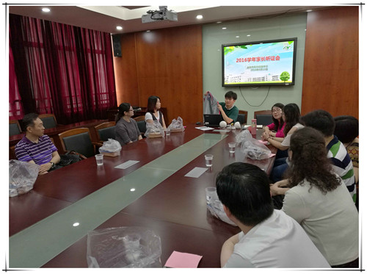
为了规范办学，增近家校互动，进一步完善学生校服征（增）订工作，2017年6月15日我校举行了2017学年家长听证会。学校沈洁副校长，学生管理部杨意岚老师、洪波老师以及12位家委会成员参加了本次听证
首先，杨意岚对家长一如既往对学校工作的支持表示感谢。随后洪波老师就新学年学校校服征（增）订工作做了详细的解读。会上学校认真听取各位家长的意见，与会家长纷纷表示，学校合理、规范、公开收取费用的做法值得肯定和赞扬，并最终一致通过了2017年风华初级中学校服征（增）订的决议。最后沈校长、杨老师与洪老师向各位家长致以诚挚的感谢。
窗体底端

家长导师进课堂，开启合作新模式
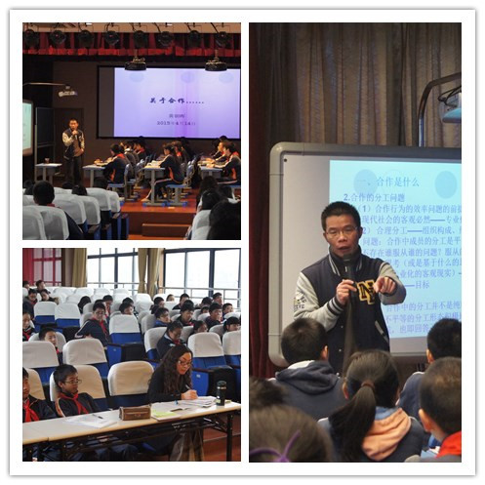
4月14日上午，我校非常荣幸地邀请到了闸北区的政治教研员黄朝晖老师为初一（7）的全体同学上了一节有关合作的公开课。
本节课从三个方面开始讲述：1、合作是什么2、合作时需要的品德3、合作所应做的事。
一开始，黄老师首先为我们讲述了合作的原因及合作的必要性，并不是所有事都需要合作，只有为了追求效率或是对集体的考察时才需要合作，例如考试、作业等对个人的考察便不可合作。其次是合作时每个人不同的职务分配及听从于谁都是基于每个人不同的特长及目标的需求，这时的听从只是对事不对人，合作时人人平等。最后，黄老师又讲了个人能力的专业化对合作是十分必要的，同时，适当的角色轮换也是必须的。 黄老师用他诙谐幽默的语言将这些内容变得丰富有趣，易于理解。他也多次与初一七班的同学互动交流，初一七班的同学也在课堂上紧跟着黄老师思维，偶尔提出自己的见解与异议。听课的同学们都对合作有了更深的认识，更加会合作、懂合作。
今天家长导师团中一名家长的讲课为我们开启了对合作的认识，新一届家长导师团也已建立，希望以后能有更多机会让其中的家长到我校讲述更多的人生经验与其独特的见解，能更好地帮助同学在学习生活中成长，更深层次的了解社会，学会生活的哲理。
班级QQ群、微信群公约

为了更好的教育学生、服务家长，我们班的全体教师和家长朋友们一起搭建起了班级QQ群或微信群平台，沟通了家长与学校、家长与教师以及家长之间的感情，深深便利了家校之间的交流，为我们班孩子的成长和发展提供了良好的载体。为了使得它能够更好地为我们服务，我们全体成员一致同意对群进行加强管理，达成公约如下，如有不遵守本公约者，群主将予以踢出本群的处罚。
1、群成员必须为我班家长或教师，群名片实行实名制，其他人员概不接收进群；
2、群成员务须以我班的发展为己任，多为我班出谋划策，释疑解难；
3、群成员务必以大局为重，维护好本群之公誉。做到不传销、不传谣、不骂人、不低级趣味、不涉黄赌、不违法犯罪，不上传带有商业性质的广告信息；群内交流用语，务必传递正能量。不诋毁党政国家领导人，不曲解国家法规政令，不造谣诽谤；
4、群内发布的信息应该是公共性的，有利于家校合作和学生成长的，个别化事项不在群内讨论；对于含糊不清、未经核实的事项不轻易发布，以免引起误会；
5、群成员不得在微信群或朋友圈里发布有损学校、教师、学生及家长形象的言论或发泄负面情绪的不实信息。
6、群成员在发布信息时应注意语言描述，尽量避免出现错别字或语句不通情况，以免出现表述不清等现象；
7、在群里、圈里上传学生学习、活动照片时应慎重选择；
8、若有学生出现违规违纪现象，不得通过班级群发表批评或教育言论，以免给学生和家长带来压力；
9、提倡在班级群里传递有关家教知识，相互交流教育经验；
10、在大家协商一致的前提下，推荐出群主及若干群管理员，群主和群管理员要以身作则，热心服务。
上海市风华初级中学
2017.1.1

家长读本
教会孩子如何抗挫折
一个人并不是生来要给打败的，你尽可把他消灭掉，可就是打不败他。——海明威
从失败中培养成功。障碍与失败，是通往成功的两块最牢靠的踏脚石。若肯研究它们，利用它们，便没有别的因素更能对一个人发挥作用。——戴尔·卡耐基
“秋风起……天气渐渐冷了，树叶渐渐黄了落了。”
“被雨打折了的向日葵，天晴了，它仍旧向着日，美满地开花，美满地结实。”
“……白蓼花，红蓼花，经了许多雨，许多风，红的仍旧红，白的仍旧白，不曾吹折它的枝，洗褪它的颜色。秋！这样光明鲜艳的秋！”
这是著名文学家沈尹默写的一首诗《秋》。这首诗不仅描绘了秋天的景象，而且蕴涵着丰富的哲理。秋天是丰收的季节，也是万物萧条的季节。就好像人生，有成功的高潮，也有失败的低谷。
综观历史的进程，我们就会发现：整个人类的历史，其实就是高潮与低谷的更替，一个朝代由兴盛走向衰败，改朝换代后，必然又是一个文治武功的太平盛世。历史就是在低谷与高潮、兴盛与衰败的交替中向前发展的，绝望的黑夜后面总是灿烂的黎明。
一个人的一生注定既有高潮也有低潮，既有峰顶也有低谷；不可能永远春风得意、一帆风顺，也不可能永远背时背运、道尽途穷。所有的困难都有尽头，只要一个人拼力攀登，就可以更快地到达顶峰；只要一个人主动奋斗，就可以更快地突破逆境。
海伦·凯勒是美国著名的聋哑作家，她在两岁的时候就被病魔残酷地夺走了视觉、听觉和说话的能力。看不见、听不见、不能说话，这对于一个两岁的孩子来说，真可谓是生活在三重苦难的地狱中。但是生活并没有抛弃凯勒。正当她的父母为她将来的生活忧愁时，帮助他们的天使出现了。一位家庭女教师来到她家，教会了小海伦如何与人打交道，如何表达自己。海伦在老师的帮助下，刻苦学习，最终考上了著名学府——哈佛大学，用自己不健全的身体为她的人生画上了圆满的句号。她还在老师的无私帮助下，将自己全部精力献身于帮助聋哑人的教育事业。
遭遇挫折是人生必经的坎。当挫折来临的时候，我们没有选择，只能接受不可避免的事实并做自我调整。在荷兰阿姆斯特丹有一座15世纪的教堂遗迹，上面留有一段题词警策人心：“事必如此，别无选择。”消极逃避可能毁了一个人的生活，也许会使这个人的精神崩溃。“事必如此，别无选择”，即使贵为一国之君也不得不常常这样提醒自己。英王乔治五世在白金汉宫的图书馆就写着这样一句话：“请教导我不要凭空妄想，或作无谓的哀叹。”哲学家叔本华也曾表达过同样的看法：逆来顺受是人生的必修课。诗人惠特曼的话同样说明了这种人生必不可少的态度：“让我们学着像树木一样顺其自然，面对黑夜、风暴、饥饿、意外与挫折。”既然遭遇挫折是人生必经的坎，那么我们就必须教孩子学会接受挫折。
所谓挫折，是指事情不如预期时的情境与感受。不同年龄的孩子会有不同的挫折经验，也有不同的表现。对幼小的孩子来说，他想要玩具，妈妈却把它收起来了；或者他想吃肯德基，妈妈不允许，这些都可能导致他有受挫折的感受。面对挫折时，年幼的孩子通常是以哭闹或发脾气的方式表现出来。对学龄期的孩子而言，挫折感的来源就与幼儿不一样了，他们可能是遇到困难无法解决，或无法达成预期的目标，例如希望能考个100分，结果只考了80分，这时候的孩子在面对挫折时，表现出的则是生气、沮丧、觉得丢脸等情绪反应。
事实上，对于孩子来说，挫折的发生是无可避免的，那么，父母该如何帮助孩子战胜内心的恐惧，成为解决问题的能手呢？父母应该如何培养孩子的抗挫能力呢？
建议一：父母要树立挫折教育意识。
许多父母都认为，幼小的孩子心理承受能力差，应该对孩子保护有加，挫折会让孩子感到痛苦和紧张，不应该让孩子遭受太多的挫折。这种观念直接影响了孩子。
其实，一个人受点挫折，尤其是早期受一些挫折，很有好处。孩子遭受挫折的经历有利于培养现代人的良好品德；有利于发展人的非智力因素；有利于丰富知识，提高能力。故家长应正确看待挫折的教育价值，把它看成是磨炼意志、提高适应力的好方法。
当然，如果父母一味地把挫折教育看成是吃苦教育，专门让孩子参加一些以吃苦教育为主的夏令营，或者参加一些探险、到边远穷山村去体验的活动等，这是片面的挫折教育，或只能说是挫折教育的一个方面。
事实上，挫折教育的目的是让孩子在体验中学会面对困难并战胜挫折，培养孩子的一种耐挫折能力。它不仅包括吃苦教育、生存教育、社会教育、心理教育，也包括独立、勇气、意志及心理承受力等方面的培养。也就是说挫折教育的内容是多方面的，它的目的不只是让孩子吃点苦、受点挫折，而是时时地、潜移默化地从各方面着手培养孩子的抗挫折能力和耐挫折能力。
有挫折教育意识的父母可以把自己事业和家庭生活中遇到的挫折和不如意告诉孩子，让孩子对挫折有一个全面的认识，为孩子正确对待各种挫折和不如意树立榜样。在这种情况下，父母对生活的热爱、执着、不怕困难的态度和坚强的意志，是孩子面对挫折的最强有力的精神支柱。
建议二：让孩子学会自己生活。
有这样一个例子：
一个美国孩子摔倒了，母亲说：“宝贝，自己站起来！”然后用鼓励的眼神望着孩子，直到孩子自己站起来；
一个非洲孩子摔倒了，母亲没有说话，只在孩子旁边反复模仿摔倒并站起来，以无声的实际行动教孩子自己站起来；
一个中国的孩子摔倒了，母亲马上跑过去，扶起孩子，不停地说：“宝贝，别哭，摔着没有？”有的母亲还直跺地面：“都怨地不好，让宝宝摔倒了，妈妈打地，宝宝乖！”于是，孩子不哭了。
将来成长的孩子中，美国的孩子独立坚强，从小就学会了照顾自己，再富裕的家庭出来的孩子也会用自己的双手去劳动养活自己；非洲的孩子也能自己照顾自己，从小就离开父母去闯世界；而中国的孩子似乎永远生活在父母的“保护伞”中，无法独立生活。
进行挫折教育的目的就是使孩子在现实生活中具有独立生存的能力，能独立面对挫折，较好地解决问题。美国人对孩子的教育是值得借鉴的。美国教育专家认为，培养孩子的抗挫折能力，就是要培养孩子独立生活的能力。美国的孩子从小就单独拥有自己的房间，自己活动，锻炼独立生活能力。很多美国大学生都是自己去挣钱来交学费的。孩子成家的时候，父母往往也只送上一个祝福，而不像中国父母那样要为儿子买房子、为女儿置办嫁妆等。
因此，我们的父母应该从小就锻炼孩子独立生活的能力，从两三岁开始就可以让孩子独立睡眠，要求孩子自己吃饭、入厕、穿衣服、整理床铺、收拾玩具等；孩子稍微大一些，就可以让其打扫房间、替父母买东西等；再大一些，可以要求孩子独立解决问题，自己挣钱来花等。父母对孩子的要求要一致，不要产生分歧，这样不利于孩子的培养。只有从小让孩子学会独立生活，他才可能在生活中成熟起来，提高抗挫折能力。
建议三：给孩子设定一些挫折障碍。
每个人都经常会遇到困难和挫折，对于孩子来说，在成长的道路上难免要遇到苦难、阻碍，如果孩子平时走惯平坦路、听惯顺耳话、做惯顺心事，那么一旦他们遇到困难，就会不习惯，从而束手无策，情绪紧张，容易导致失败。所以父母不妨在平时学习和生活中有意地给孩子设置些障碍，以此来培养孩子的抗挫折能力。
例如，在外出游玩的时候，妈妈和4岁的儿子一起去爬山，山路高低不平，对于4岁的孩子来说是非常难走的。但是，妈妈却有意识地让孩子跌跌撞撞地走，直到孩子踩到一颗小石子摔坐在地上，妈妈才对孩子说：“呀，摔倒了？勇敢的孩子要自己站起来哦！”
在设置障碍时，父母要有目的、有针对性地组织障碍性活动，这样既有利于提高孩子的适应能力，增强其韧性，同时又不会超过每个儿童的心理承受限度。例如，对于幼小的孩子，如果孩子拿不到他想要的物品，父母不要马上拿给他，而要让孩子动脑筋，想想怎样才能拿到物品。对于稍微大一些的孩子，可让他参加各种劳动，在劳动中体验生活的艰辛；也可让孩子多参加集体游戏，在游戏中让他体验到失败和不如意等。
建议四：鼓励孩子克服困难和挫折。
有的孩子在逆境中易产生消极反应，往往会垂头丧气，采取退避的方式。要改变这种现象，就必须在孩子遇到困难时，教育孩子勇敢面对挫折，向困难发起挑战。例如，当孩子登山怕高、怕摔跤时，就应该鼓励孩子说：“别怕，你行的！摔一跤算什么？”“你真勇敢！”当孩子一次次战胜困难时，他们便会增添勇气，激起战胜困难的愿望，害怕的心理就会消失，自信心就会增强，这时孩子会认为自己行，自己可以克服困难，抗挫折能力也就培养起来了。
鼓励孩子克服困难和挫折有没有具体的方法？美国的儿童心理学家曾经教给家长们一个叫做“3C”的办法来帮助孩子们度过困境。这“3C”是指Control（调整），Challenge（挑战）和Commitment（承诺）。
“调整”指的是一种心理上、情绪上的调整，是为了帮助孩子认识到 “困难并不等于绝境”。例如，8岁的桐桐在数学比赛中失败了，妈妈是这样“调整”桐桐的心态的：“我知道考得不好你心里很难受，但是，你的其他课程考得非常不错呀。”
“挑战”指的是给孩子一种心理挑战，让他学会在不高兴的事情中看到快乐的一面。例如，妈妈继续安慰桐桐：“一次考试不好，心里确实不好受，但是，妈妈知道你是一个上进的人，我知道不管在什么考试中，你都试图考得更好，妈妈相信你在下次的数学考试中就能考好的。”
“承诺”指的是用承诺的方式帮助孩子看到生活更为广大的目的和意义。例如，妈妈对桐桐说：“你觉得考得不好让妈妈很失望，但是，妈妈一直是以你为荣的。不管你考得怎样，只要你认真去考了，妈妈都为你感到骄傲。”
通过调整、挑战和承诺，桐桐明显地感觉好多了。事实上，鼓励孩子克服困难和挫折的关键就是父母对孩子的努力和行为做出正确的评价，让孩子也能够正确评价自己的行为和结果之间的关系。
建议五：在孩子失败后，温情地鼓励孩子
生活中的不如意太多了，对孩子来说，家人的温情与支持是信心的来源。人是有感情的动物，我们多么希望孩子能一切顺利，但是挫折却像影子一样跟随着孩子的一生，我们只好把它当作生活里正常的一部分，以一颗平常心去对待。因此，当孩子面对挫折的时候，父母更应看重孩子的心灵，用温情去温暖孩子，对孩子进行引导，避免挫折对孩子的心灵造成伤害。例如，在《请给孩子松绑》一书中有这样一个例子：
当陈元的父亲得知陈元与国际奥赛失之交臂的消息后，他很能体会女儿的伤痛，但他不能帮孩子找替罪羊，于是他写了一封短信压在陈元的书桌上，然后去机场接陈元，他深深地懂得应该帮女儿恢复情绪。
没有经历过奥赛层层选拔步步攀登的，很难体会其中的艰苦。陈元花了好几年的时间来准备奥赛，数不清的日日夜夜，做了数不清的题，忍受了只有她自己才知道的那么多艰难困苦，顶住了那么多考场之外的压力。但是，她的汗水和心血，以及亲人、同学、教师们揪心的焦虑，如今只有一瞬间，仿佛都付之东流了。
这就是竞争。竞争往往是残酷的。陈元在七轮理论考试中发挥出色，但在四次实验中却发生了一次失误。
陈元后来说，那次实验是所有考试中题目最容易的一次。那次实验的时间定在晚上。陈元说，当时不知是怎么一回事，走进实验室，脑子里忽然觉得一片空白。她说她不习惯在晚上做实验，她从没有在晚上做过实验。她面对那道实际是最容易的题目没有写下一个字。
这当然就成为她不能入选国家队的理由。
当她在距国际奥赛仅一步之遥的地方却又失之交臂了。这对于一个16岁的涉世未深的女孩子来说，无疑是一次重创。她会感到痛心，感到悲伤，感到难过。她在机场见到爸爸的时候，泪流满面。
父亲见到女儿时，表面上很开朗地笑着，其实他的心情也很沉重。
陈元回到家里，把自己关进熟悉的书房，她第一眼看到的，是爸爸放在桌上的信。
我们的女儿：
我们像欢迎凯旋的英雄一样欢迎你的归来。因为你没有失败，你已经竭尽了你的最大的努力，你是胜利者。没有进国家队，这是遗憾，但你从中得到的经历，得到的锻炼，得到的启迪，你所认识的社会，认识的人生，远比你进国家队的意义要丰富得多，宝贵得多，这是你人生的一个新的起点。你会经得起挫折、委屈，你会因此而奋起，而攀登你人生的又一高峰。
记得你念小学时，从浏正街小学转到了修业小学，在浏正街所受的委屈，那段经历，激励了你从小学到中学一直奋发努力，可以说，那是你人生道路上的财富。同样，在合肥科大的这段经历，更会激励你在即将开始的大学生涯（甚至去国外学习）拼搏进取，因为你经受了挫折，你已经懂事了！
你的爸爸妈妈，爷爷奶奶，永远是你的后盾，你温馨的家，永远是你休息的港湾。
爸爸
5／1
后来，当有人问起陈元在集训队的具体情况，问起她究竟是因为什么而没有入选国家队时，陈元的父亲及家人都是很简单地回答说，因为陈元在做实验时发生了一次失误，陈元没有能经受住那种近于严酷的考验。
虽然，陈元的父亲心里想的，比这要多得多，复杂得多。但他不能也不愿意替陈元寻找任何开脱的理由，一切都只能由她自己承担。他这是从陈元的长远考虑，希望她能正确对待这次失败，学会适应挫折，他希望能真正把一件坏事变成好事。
在日常生活中，尤其是当孩子在遭到困难和挫折的打击后，父母一定要用自己的温情去鼓励孩子，让孩子及时地树立信心。穆尼尔·纳素夫在《愿你生活更美好》一书中说：“孩子犯错误的时候不要埋怨他们，也不要奚落他们，应该帮助他们从失败走向胜利，帮助他们找到光明，特别是在他们处于十字路口的时候。”
建议六：提高孩子的应变能力。
灵活应变是指能够因适应各种环境及状况而作适当的调适，同时还能充分掌握自我，沉着而不失理智。这是孩子处理困难和挫折的重要能力。培养应变能力，随时准备行动，把握机会或解决问题，可以帮助孩子变得更果断。
有一个女孩，遇到父母因急事没有回家，不知所措的她竟然在门外等候了近6小时，如果不是被邻居发现并领回家中，很可能就在门外过一晚上。
事后，隔壁邻居艾女士是这样说的：“幸亏我昨天晚上回来时，看见孩子坐在家门口。要不在那里坐一晚上还不冻死了……” 艾女士说，她回来的时候，楼道里没有灯，漆黑漆黑看不清楚，开始她没在意，上到4楼才隐约听见哭声，下去一看，原来是一个孩子坐在门口缩成一团在那里哭，问了她好几次怎么回事，她才说是爸妈不在家，她开不了门。艾女士起身一看，门上原来贴着条子，让孩子回来后去奶奶家里，可能是孩子没看字条。回到家，艾女士连忙给又冻又饿的孩子做了点吃的，安排孩子睡下。
这个孩子在回家的时候，发现父母不在家，她居然只会在门口等，而不知道去邻居家，或者给亲戚打电话。如果不是邻居及时发现了她，说不定她真会在门外冻上一个晚上。为什么现在的孩子这么缺乏应变能力？提高孩子的应变能力真的是太重要了。
一个只有5岁大的外国小女孩，在一个大雪纷飞并且完全与外界失去通信联络的晚上，成功地帮助母亲分娩了一个男婴。假如小女孩在这种意外情况下只会哭、只会怕，后果将不堪设想，但是，她能够灵活应变，具有较强的应变能力。这是需要中国父母深思的。
在日常生活中，家长应有意识地加强对孩子应变能力的培养。一是培养孩子适应自身生理或心理变化的能力，如身体的某个部位不舒服能及时告诉成人；心里有烦恼时，知道向父母或知心伙伴倾诉。二是培养孩子适应周围环境变化的能力。比如，应该知道早晚气温不同，应该注意保暖；应该知道出门要带什么东西；应该知道不同的地方可能会发生什么情况等。三是培养孩子对突如其来事件的应变能力。如遇到突然停电时，怎样去点蜡烛、开手电筒；遇到陌生人问路，应该怎样避免被骗；遇到煤气泄露怎样去控制；着火了知道用灭火器浇灭，迅速转移易燃品等。四是培养孩子对不同事物做出不同反应的能力。如要相信他人，但是，对于陌生人，或者心存不良的人又要采取提防的心理；如果父母生病了应该怎么办，老人生病了应该怎么办，等等。这些都要教孩子去判断。
只有培养孩子具有较强的应变能力，遭到任何紧急情况才会将损失降到最低程度，争取到最好的结果。
学习是一个终身的过程，孩子将要不断地经历学习、工作、取得经验、再学习这样一个循环往复的过程。
一个人的学习能力并不完全取决于他的智力水平，很大程度上是取受制于这个人怎样使用他的智力。
对于孩子来说，如果他有良好的使用智力的习惯，他体现出来的能力也是超乎想象的。也就是说，只要孩子拥有良好的学习习惯，智力天赋并不高的孩子也能够取得很好的学习成绩，也能够在学习中取得成就。

善于纠正孩子的坏习惯
把奖励和惩戒用一种现代孩子可以接受的契约方式规定下来，然后实施，是一种行之有效的方法。家长通过满足孩子简单的、看似没道理的欲望，来强化他的优良品质，比跟他讲一大堆大道理要有效得多。
每个孩子都会有不良习惯的倾向，当然，大人也是如此。但是如果我们对孩子在日常生活中暴露的那些不良习惯，哪怕是点滴的不良习惯报以容忍、迁就、不作为的态度的话，孩子的好习惯就很难养成，并非常有可能因非智力因素残缺而耽误孩子的发展。
孩子一旦养成了不良习惯，许多家长会试图以打骂来解决问题，或者是无休止地讲大道理，但这两种方法往往收效甚微。是否有更科学有效的教育方法呢？那么怎样纠正孩子的坏习惯呢？
首先我们要明确，打孩子是绝对没有好处的，因为一旦你对孩子实施暴力，就在孩子的心里种下了暴力的种子。
被打大的孩子会出现两种可能：一种可能是造成他的脾气非常暴躁，这是因为孩子会学家长的暴躁形象；还有一种可能叫做内心暴躁，外表懦弱，这种孩子被他的父母打怕了，但是，暴力的种子已经深深地种在了他内心的深处，一旦遇到了合适的环境，它就会爆发出来。所以，打孩子这种粗暴、简单地处理问题的方式，会直接危害孩子以后的家庭生活，危害孩子未来的人际关系发展，是绝对不可取的。
但是，不打孩子并不等于不惩戒孩子。在家庭中，采用惩戒的方法培养孩子、教育孩子是必须的，惩戒的方式最好要经过父母与子女之间的约定来进行，这样才能起到相应的教育作用。
曾经有一位记者跟我谈起她的女儿有做事拖拉的毛病，孩子已经上五年级了，但是做事拖拉的毛病十分严重，洗一个脸就要用半个小时，做作业更是如此，这位记者妈妈天天催促着女儿做事情，但孩子每天晚上十一点之前根本就睡不了觉。女儿非常喜欢上网，妈妈就想出了一个主意，她在征得女儿同意的前提下跟女儿签订了一份协议，协议中规定：女儿每天要保证能在九点钟之前做完作业，洗完脸并迅速躺到床上睡觉。如果这样坚持一周，妈妈就允许女儿每天上网的时间延长，每周总计延长两小时；如果女儿能够坚持两周，那么就再允许女儿一周增加四个小时上网时间。
上面这份“母女协议”中不仅有奖，惩也规定得非常清楚。母女俩的这份协议里面还有一个负面条款：如果女儿在一周当中有超过九点钟睡觉的，超过一天就要减掉二十分钟。然后母女俩分别签上自己的名字、写上日期，每人保留一份。
后来，我的这位记者朋友告诉我说：“这一招真的特别管用，女儿一直做得特别好。后来经过了大概四周时间，孩子拖拉的毛病就改掉了。”
这实际上就是把奖励和惩戒用一种现代孩子可以接受的契约方式规定下来，然后实施。家长通过满足孩子简单的、看似没道理的欲望，来强化他的优良品质，比跟他讲一大堆大道理要有效的多，当然这其中也有一个度的问题，什么样的要求算是合理、什么样的不合理，还要靠父母自己来把握。
家长可以把孩子这种简单欲望和推进他的好习惯的形成结合起来，然后他会为了这个欲望去克制自己，久而久之形成好的习惯之后孩子的发展道路就会顺畅得多。所以，建议家长要巧妙地用表扬来强化好习惯，用惩戒来制止坏习惯。
与孩子制定协议应注意的细节：
（1）协议应在亲子双方自愿的基础上签订，不能单方面强迫孩子签订，以防孩子产生逆反心理。
（2）协议中规定的内容应切合实际，有奖有惩，以争取得到孩子的理解与配合。
（3）协议中对满足孩子欲望的部分要把握好尺度，太放纵无法起到克服坏习惯的作用；太苛刻又会使孩子不愿意配合。认真细致地将满足简单欲望与推进好习惯的形成结合起来。
（4）对于已制定的协议要严格履行。不能对孩子姑息、心软，家长也不能言而无信，奖惩制度要完全按照协议规定执行。

怎样培养孩子良好的行为习惯呢？
一、从孩子的日常生活抓起
良好的行为习惯不是天生就有的，而是在长期的生活里逐渐形成的，它贯穿于孩子一日生活的各个方面。父母应善于抓住一日生活的各个环节。譬如，孩子良好的卫生习惯是在他饮食、起居等活动中逐渐养成的，文明礼貌习惯是孩子在待人接物的过程中培养的，爱学习的习惯往往是在游戏中形成的，爱劳动的习惯是在自我服务和为他人服务的过程中培育的。正如教育家叶圣陶先生所说的，教育就是习惯的培养。当然，作为父母应严格要求自己，处处以身作则，给孩子做出表率。如要培养孩子养成良好的卫生习惯，父母先要做到饭前便后洗手、不乱扔垃圾、不随地吐痰……，这样对于善于模仿的孩子来说必然受益匪浅。
二、调动孩子的积极性、主动性
培养孩子良好的行为习惯，就要把孩子本来不自觉的行为，转化为有意识的自觉行动。这就要求父母要细微地观察孩子，了解孩子身心发展的规律，根据孩子的特点确定培养目标，并善于抓住教育时机，调动孩子的积极性、主动性。使孩子尽快地从“要我做”向“我要做”转化。有以下几点，提供父母注意：
第一，要持之以恒，不要半途而废。
两岁半的萌萌喜欢自己拿勺吃饭，虽然吃的很慢，桌上、地上、衣服上常有菜汤、饭粒，但妈妈却不急不躁。她坚持每顿饭都让萌萌自己吃，并一边鼓励、一边教孩子进步方法。还常常夸孩子“真棒”、“真好”、“有进步”使萌萌非常开心。不久，萌萌不仅学会了自己吃饭，还学会了自己穿脱衣服。入幼儿园后成了班上小朋友学习的榜样。良好的习惯要经过不断的重复。反复地实践才能养成。只要父母坚持要求，日积月累孩子的大脑神经活动才能形成“定型”。这时孩子做起来会感到轻松、自然、舒服、愉快，主动地去做，慢慢形成了习惯。反之，他会感到紧张、压抑、难受不愿意去做，自然很难形成习惯。
第二，要统一要求，不要各行其是。
一天我和朋友聊天，他的小孩子元元在一旁画画。边画边说：“爸爸坐的飞机来了。”他奶奶对我说：“他爸爸今晚回来，看把他高兴的。”这时，门外传来小孩子的喊声“元元，我去骑车，你去不去？”元元对奶奶说“我和牛牛在院里骑会儿车行吗？”奶奶说：“行，但是你要把画笔和纸收拾好了再去。”元元答应着，开始收拾桌上的文具。这位奶奶的做法是值得肯定的。虽然孩子生活在奶奶家，但奶奶和妈妈对孩子的要求却是一致的。这就意味着相同的信息重复地转入孩子的大脑，容易使孩子形成神经联系，良好的习惯就容易养成。如果爸爸妈妈对孩子要求严格而爷爷奶奶放纵，或者施教者今天严格，明天放松。幼儿园培养孩子好的习惯父母不坚持，都是难以形成良好的习惯的。
第三．要注意方式方法，切忌简单粗暴。
在咨询会上，一位父母指着站在远处的孩子对我说：“这孩子要把我气死了，天天都有父母向我告状。”接着这位父母向我讲述了孩子怎么和小朋友打架，用积木把别人砍伤，用嘴把同伴咬出血印……。这位父母苦恼地说：“我都怕去幼儿园接孩子，真怕哪位父母来找我，打他，骂他，可怎么他就不改呀？”这位父母的苦恼是可以理解的。但是，纠正不良行为习惯要比培养良好的行为习惯难得多。父母应从改变对孩子的态度开始。对幼儿来说，情绪是行动的动力。孩子喜欢受人鼓励、夸奖，如果总是换来批评、受指责，他情感上接受不了，会产生逆反心理。加上父母的冷眼、厌恶、甚至是打骂会更加激起不良情绪，产生“破罐子破摔”甚至做出新的不良行为。但这样的孩子有时受了环境的影响也有想改正的愿望，希望得到父母的表扬，但做起来要费很大的力气。因为不良的行为往往会不自觉地表现出来，而好的行为则要十分自觉，必须克制自己的需求，这种抑制力要经过自身的努力才能实现。这时孩子往往表现的不会那么自然、轻松。如果父母理解孩子的心理和需求，对他的想法给以鼓励、支持再加以耐心的诱导和启发并坚持下去，良好的行为就会逐渐养成。
教育家陈鹤琴曾说过“习惯养得好，终生受其益，习惯养不好，终生受其累。”愿每位父母都能把培养孩子良好的习惯当成一件关系孩子健康成长和社会进步、振兴民族的大事来抓。

家校携手，共创佳绩
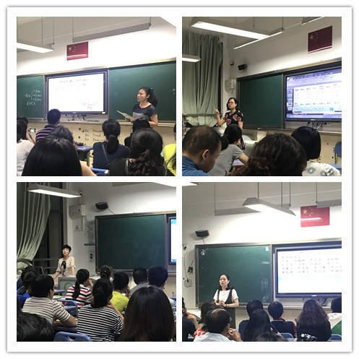
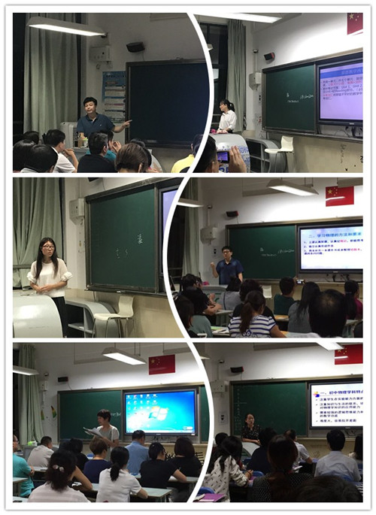
2017年9月7日晚6:15，我校八年级召开本学期的第一次家长会。这次家长会为进一步增进家校联系，促进学校与家庭、教师与家长的交流沟通，使家长更全面地了解孩子在学校的学习、生活情况，更好的形成家校教育的合力。
在家长会上，先由教学管理部主任---宋老师为家长们做了“青春期的学生与家长的互动”，宋老师还与会家长通过广播做了有关“对学校发展和初二年级学生的总体学习情况”，家长们认真聆听，对学校及学生的学习有了更深的了解。
随后，各班班主任就所在班级的情况与家长进行了沟通。在新学期，制定新目标、新计划。各任课教师也进班与家长近距离交流，不但重申了学科基本要求，还分析了班级的学习状况。通过交流，家长们更了解学生学习及思想状况，同时获得了许多先进有效的家庭教育方法，对如何尊重和关爱孩子，培养孩子的好习惯达成了共识，得到了启发。
会后，家长们纷纷表示，对于作为升入初中高年段孩子的父母来说，这次家长会开得十分及时且必要。他们将更好地配合老师和学校，共同促进孩子健康发展，为孩子的学习、成长保驾护航。
窗体底端
窗体顶端

六年级新生家长会

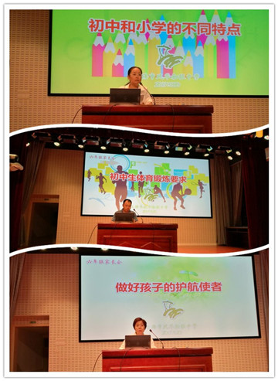
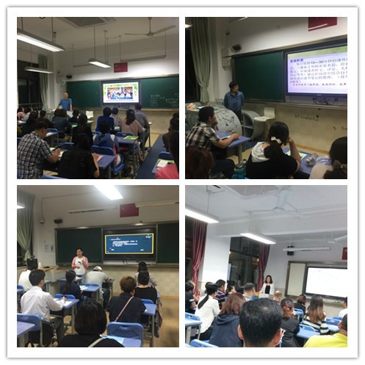
为促进家校的沟通，更好地帮助六年级学生进行小升初的过渡，9月20日晚上6点上海市风华初级中学召开六年级学生家长会。
此次家长会共分为四个流程：观看校长讲话转播，体育要求的说明，心理健康教育讲座以及各学科老师说明相关要求。
会上，家长们首先观看了堵琳琳校长的讲话转播。首先，校长代表学校感谢家长一直以来对学校的大力支持，然后向全体家长汇报了学校近几年的变化、教育教学方面取得的成绩。之后，校长针对小升初的衔接问题进行了一系列的说明并提供建议。最后，她希望家长加强与学校的沟通，共建和谐校园，培养出芊芊学子。
紧接着相关老师向家长提供了体育、心理健康教育两方面的信息与教育建议。随后，任课老师从学习习惯、学习态度和学习状态三方面介绍了学生的学习情况，并主动沟通了需要家长配合做到的事项。班主任老师就开学来的工作谈论了班级的种种表现以及班风学风的树立。
整个会议安排紧凑，内容丰富，全体家长聚精会神，认真倾听、记录。会后，家长们还就个别问题与相关任课老师进行简单交流，并纷纷表示此次家长会的内容丰富了家长教育孩子的方法，受益匪浅。

窗体顶端

导师伴成长，家校共启航
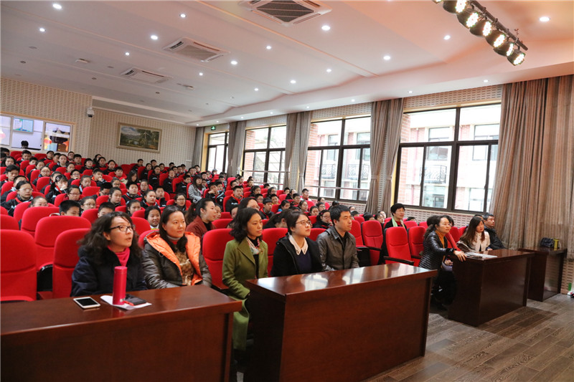
2018年3月19日，上海市风华初级中学教育集团第八届家长导师团成立仪式于在风华初级中学西校隆重举行。第八届家长导师团全体导师，堵琳琳校长，徐莉莉书记，沈洁副校长参加本次成立仪式。
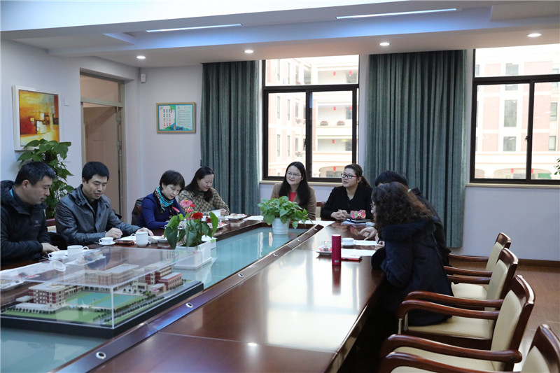
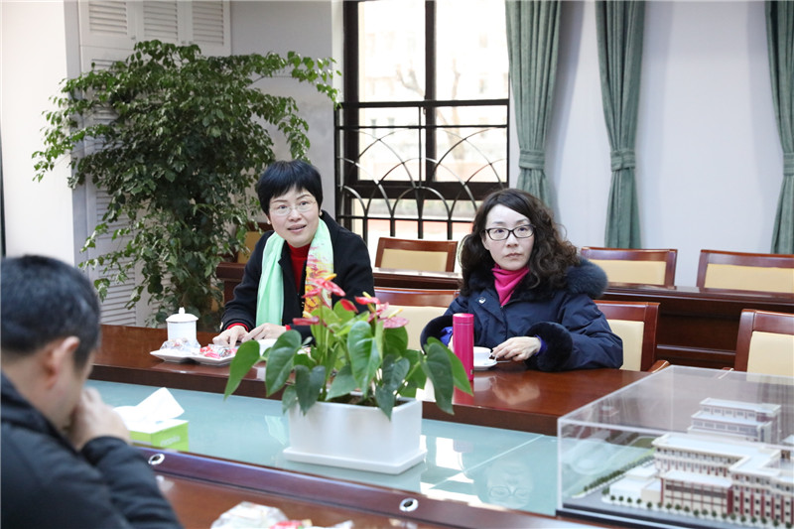
为了让导师们彼此增进了解，方便导师团工作的开展，成立仪式前，校领导与导师们在会议室进行了简短的见面。见面会上，家长导师们不仅作了简短的个人介绍，纷纷感谢学校给予的信任，还表示作为家长导师一定全力配合家校共育工作，为学生带来内容详实，形式多样的社会实践活动。
随后，家长导师团与校领导及全校师生一起参加了“导师伴成长，家校共启航” 第八届家长导师团成立仪式。
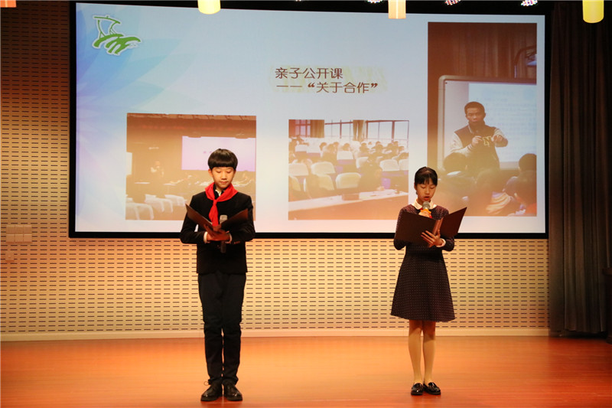
仪式从回顾历届活动开始，一组组经典照片的回放，让在场的师生们思绪联翩，历届导师们的辛苦付出和累累硕果历历在目！随后，堵琳琳校长为成立仪式致辞，她向全校师生和家长导师们介绍了我校家校共育工作的概况和取得的成就，肯定了家长导师团作为传统家校合作项目在协同育人上的贡献，并向第八届家长导师团的工作提出进一步希望：希望他们能够密切家庭与学校的联系，积极发挥纽带作用，丰富家校沟通形式，形成多样的合作项目。紧接着，徐莉莉书记与沈洁校长为家长导师颁发聘书。家长导师团代表李颖洁女士也在仪式上表达了自己的心声。她谈到家校的有机互动至关重要，良性的互动一定会助力孩子的不断进步。而家长导师团作为一种良性互动一定可以从不同的视角、展示给同学们别样的风采和不一样的课堂。最后，六（3）的学生们用一首自编诗朗诵《家校携手，爱的启航》抒发他们对家校共育的美好期盼与憧憬。
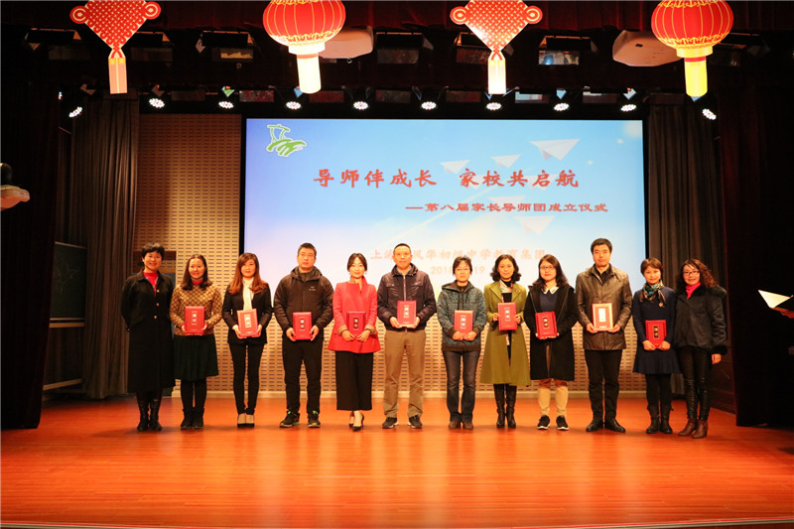
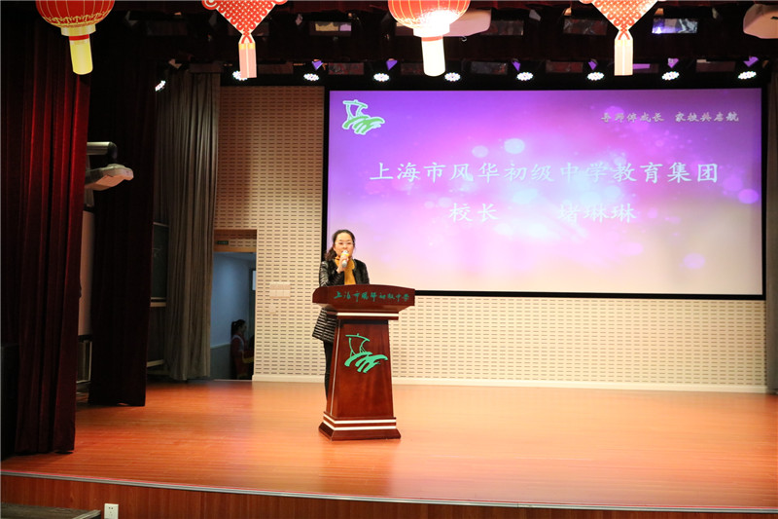
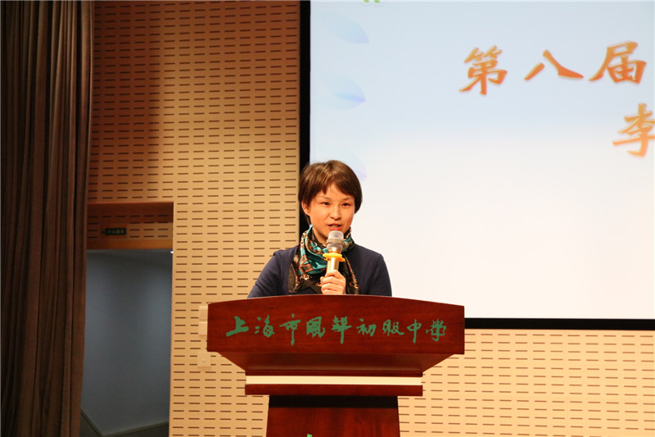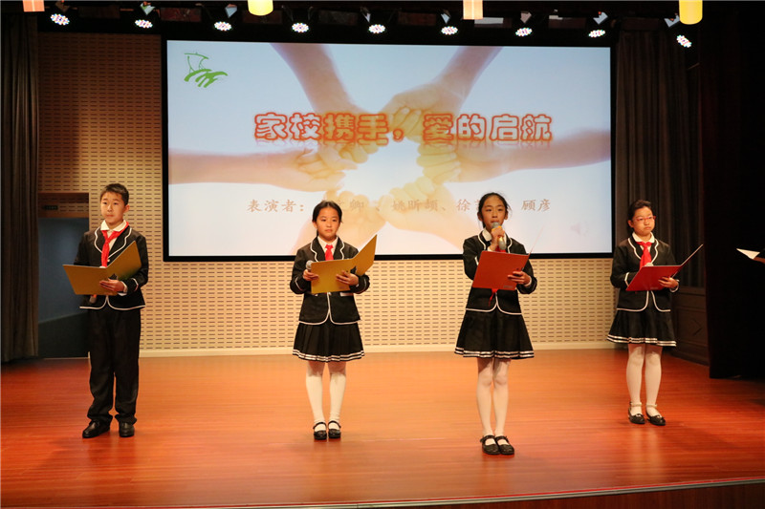
第八届家长导师团的成立标志着我校“三位一体”的学生整体教育网络进一步完善与加强，家校协同育人渠道进一步得到拓展。同时也意味我校新一轮家校共育工作的开始。我们将以家长导师进校园为抓手，为同学们带来专业的知识讲座和丰富的社会实践活动，以此促进学生的身心健康发展和快乐成长，培养具有“国际视野、大家风范、科学精神、人文素养”的风华初学子！

窗体底端

窗体顶端

合理应对中考改革，家校共助学生发展
——风华初级中学召开六年级学生家长会
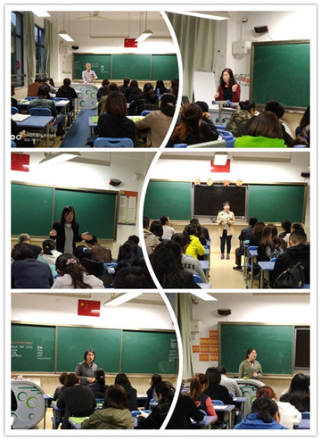
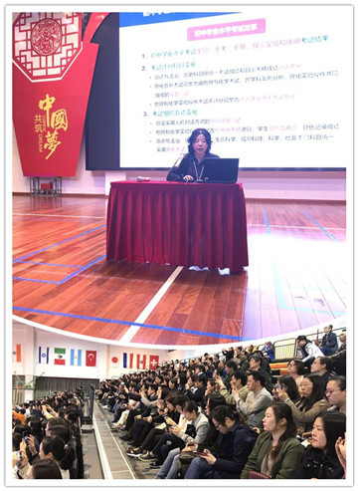
3月30日晚上六点，上海市风华初级中学召开了六年级学生家长会。会议主要内容为解读上海市高中阶段学校考试招生改革，并探讨如何应对中考改革。
此次家长会由我校领导精心筹备，由陈瑜副校长主持并发言。首先，三门主科老师与家长面对面交流学生的学习情况。随后，在东校体育馆中，陈瑜副校长从中考改革体现的教育目标、考试结果呈现与运用以及计分科目考试组织方式等方面进行了详细的解读。接着，陈瑜副校长还介绍了风华初级中学对考试改革的保障机制，如有氧英语、英语沙龙、社会实践活动等活动，以期在平日里逐步增长学生的综合学习能力。同时，学校也会加强对学生综合素质平台的完善，如我校推行的“我的成长帆” 平台，以便家长随时了解学生各方面的学习、生活状况，并为家长提供了相关建议，。
会后，家长清晰地了解了中考改革内容，同时也表示，将更好地配合老师和学校，共同促进孩子健康、全面发展，以积极的状态应对中考改革。
窗体底端

